جا٠جة المجمجة
Maimjjli Université
حامعة المجمعة
كلية المجفمع
جعة الانشطة يية

المرئية للا الطلابية
المجلة
٠٠
صإئ
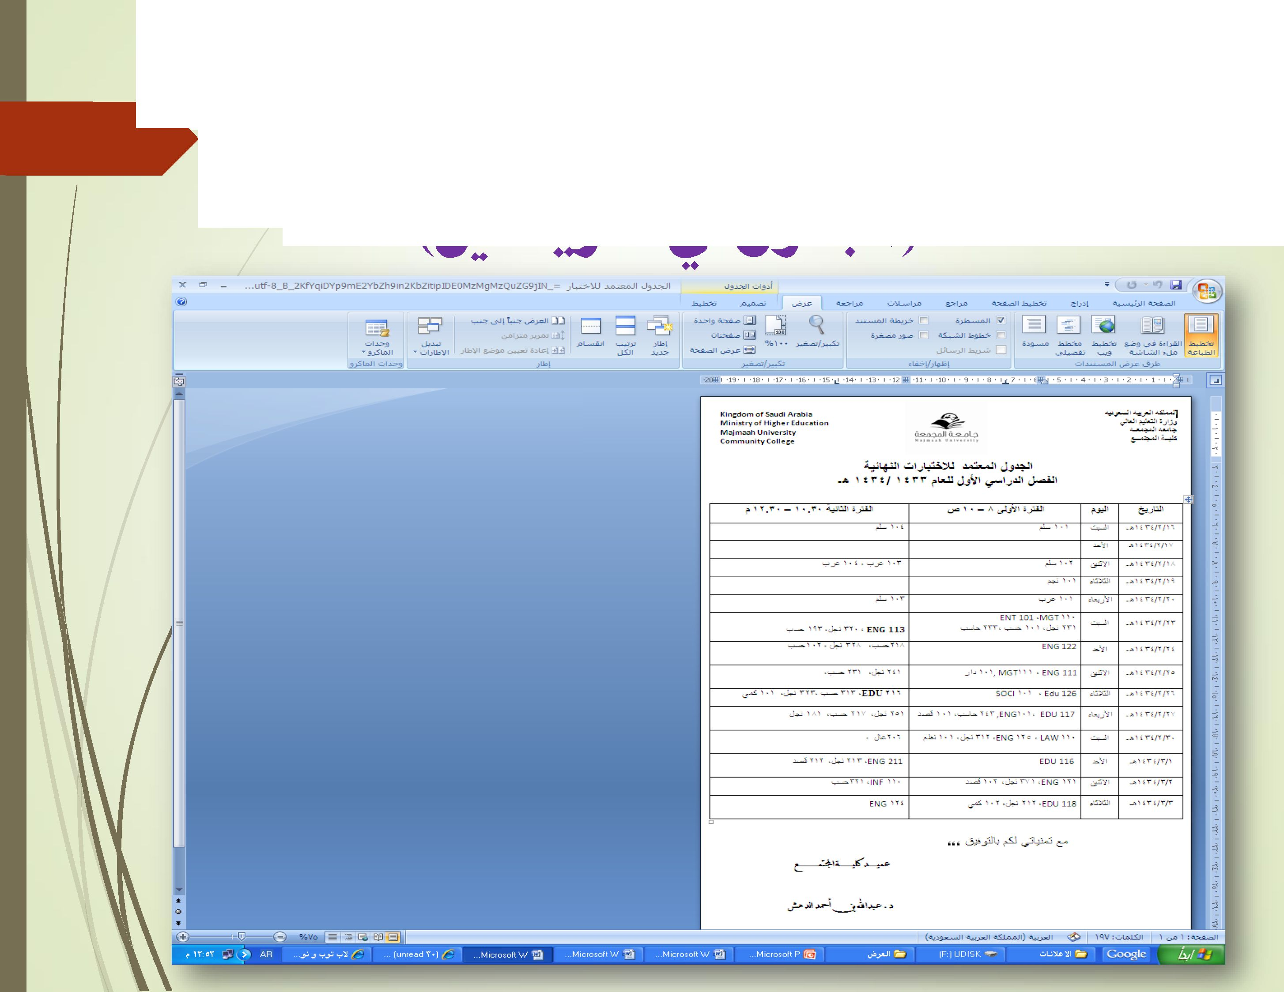
سع١دة سهداصة يهعمد جدول الاخغبارات
النهائية سصل الأول ١٤٣٤ ١٤٣٣ د
1اف٠ل ف دد(

ئبه مدءلالاخغباوات اسانبة سمو الأوبى
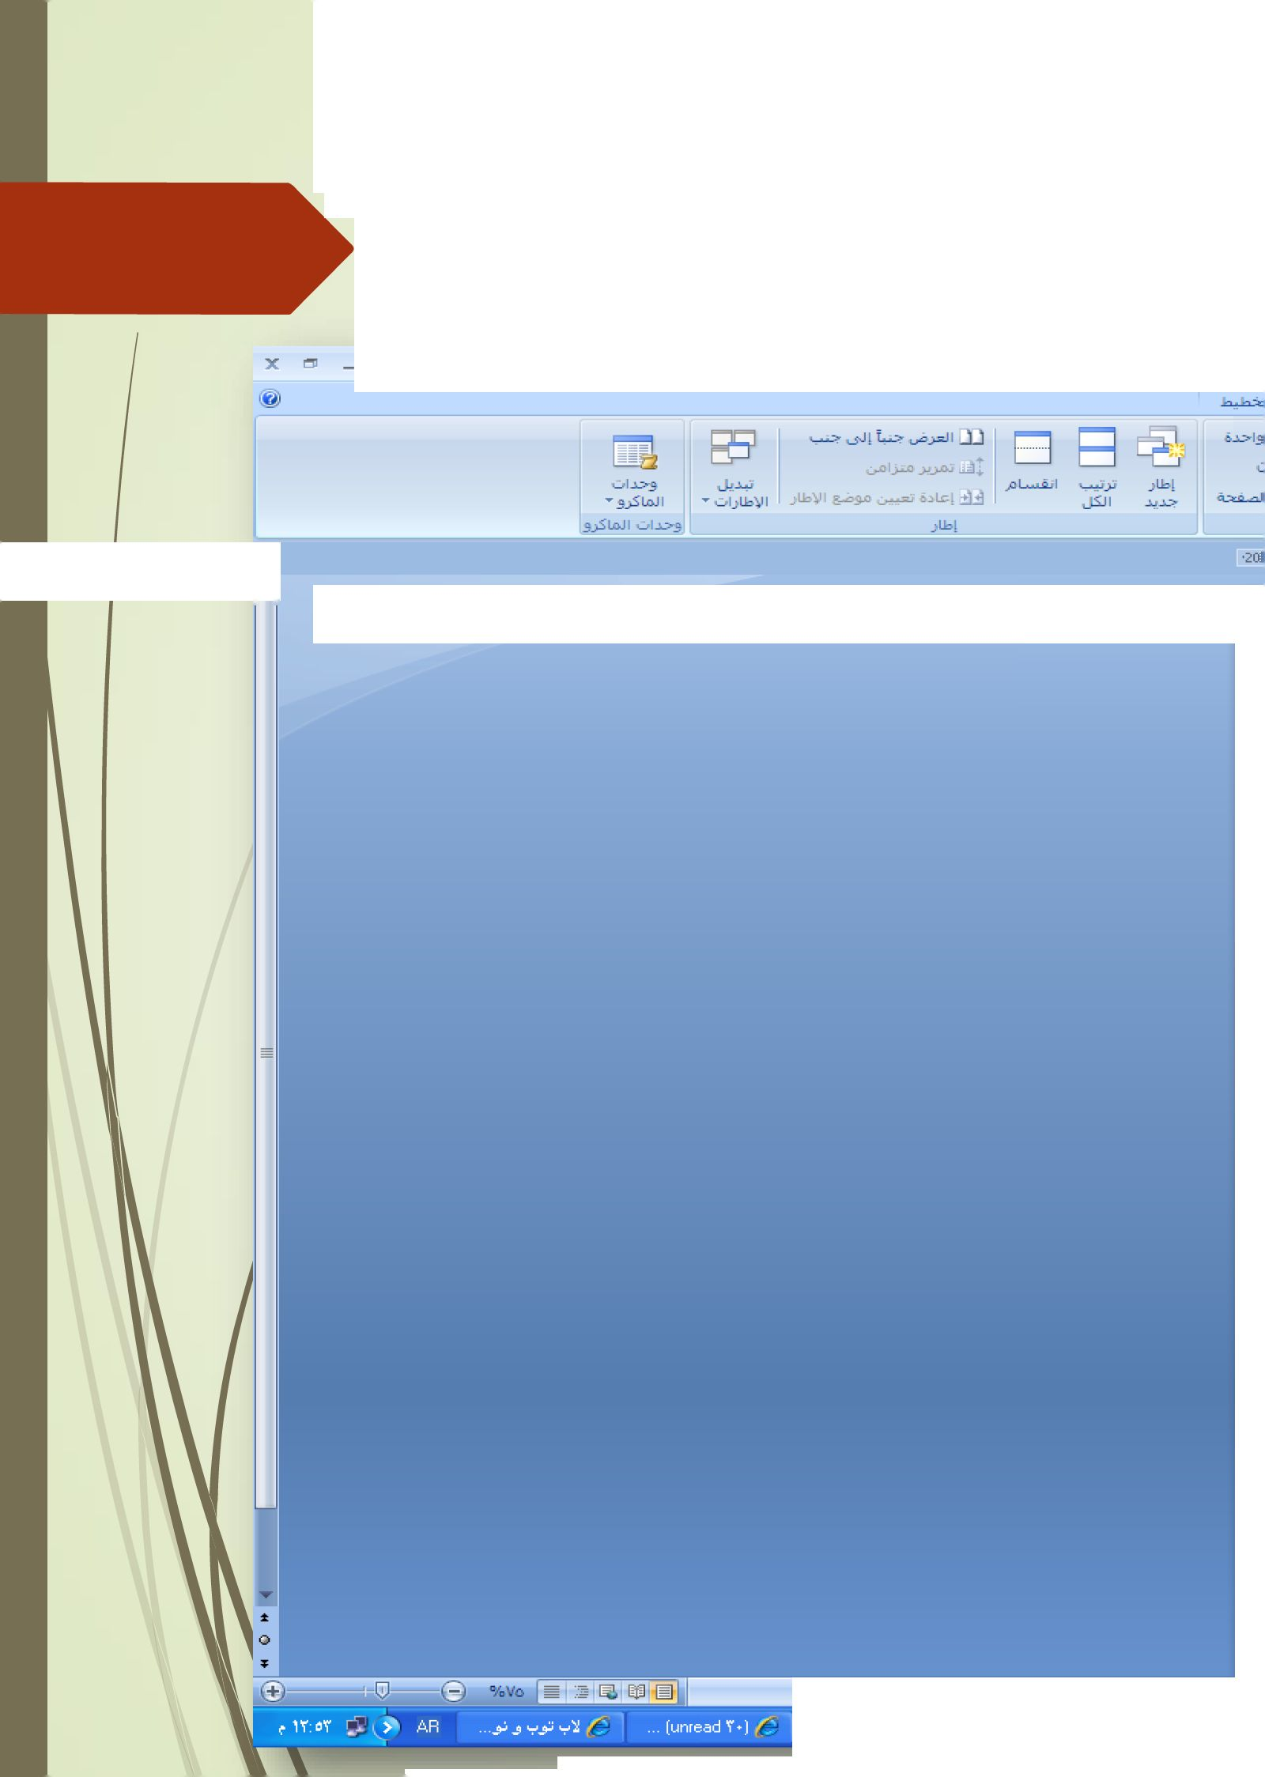
؛١٧١ ١٧١٢ ه
الجدول الد لا١نار =_tjpIDEOMzMgMzQuZG9jIN؛utf-8_B_2K^qiDYp9mE2YbZh9in2KbZ
Microsoft w i ...Microsoft w i ...Microsoft w if
X0I
Kingdom ٠f Saudi Arabia Ministry of Higher Education Majmaah University |  | جامحة ال٠حهعة | اسع اثريه اثربه
انجدول ائمعتمد نلاخبارات انقهانية
ة١ ,١٤٣٤ A. |  | انغمز اندراس ا لأول تنعاد ٣٣ |  |  |  | آ-٢
 | الفترة 'لتأتيه .١٠٠٣ — .ء١٢٠١ه | 'لفترة اسلى ٨ - . ١ ص |  | 'لتاريخ
 | أ’١لح |  |  | -'؟.ا.'.-..-
 |  |  |  |  |  | ي
 | ٣'۶١ب.؛.امب |  | ^{ا}لاص | .'١ر٢ر،٣؛١ء- |  | >
 |  |  |  | ء".أ'.ذر'إ. |  | .د.
 | ٣ا١عب | ا.'رب |  | ٣.:-• |  | ب
 | 113 ENG .٣٢٠ نجل، ٠٩٣ ٠ب | ENT 1.1 ‘MGT ١ 1 ٠ |  | ٢٣ر١٤٣٤/٢ء- |  | =:
 | ٢١د. أ٣ذجز٠أ,'د |  |  | ; ٠ ٠ ; ٣ .
 |  |  |  |  |  | ؛؟
 | ١؛أت٠د. ا"٠ب | 111 ENG.MGT١١١ ١٠ ٠ ١ دار |  | د٢ر٢ر١٤٣٤د٠
 | ٢١٦ -ا٠ء. ٣١٣ حب،٣٢٣ نجل، ١,اكعى | S٥CI١'١ , Edu 126 |  | -أ',.أ'ا.،٣:ار |  | *
 | ٢٥١ نجل، ,'٢١ حب، ١..' ١ نجل | 117 EDU .١ - 'ENG. ٢٤٣ ذ. ١ - ١ ف |  | .'٢/٢ر٣٤؛١ء-
 | ٢.٦ءل ، | '١١ LAW - ١٢٥ ENG. ٣١٢ نجل. ١ ,١ نظء |  | ٣٠ر٢ر١٤٣٤ء- |  | ة
 | 211 ة^ع.٢١٣تجل،٢١٢قهذ |  |  | الم٢لم؛١٤٢د |  | -
 | ."INF، ٣٢١حج | ١ ٢ ١ ENG، ١ '.'٣ نجل، ٢ ٠ ١ ف |  | أ',.٣'ا.،٣،'د |  | ب-
 | ENG ١٢٤ | ٢١٢ لآل.١٠٢ ص.EDU lis | اذتلآف'ء | ٣ا٣|؛١٣ ١د |  | ق
 |  | مع تطيقى لكم بالدوفيق ءءء |  |  |  | ف  ق
 |  |  |  |  |  | آ-
د٠ دباذ٠اس اندهش |  |  |  |  |  | ة
 |  |  |  |  |  | ق
اكعحة: ١ من 1 الكلمات: ١٩٧ خي: اكزببه (المملكة العرببة السعودية)

بشري

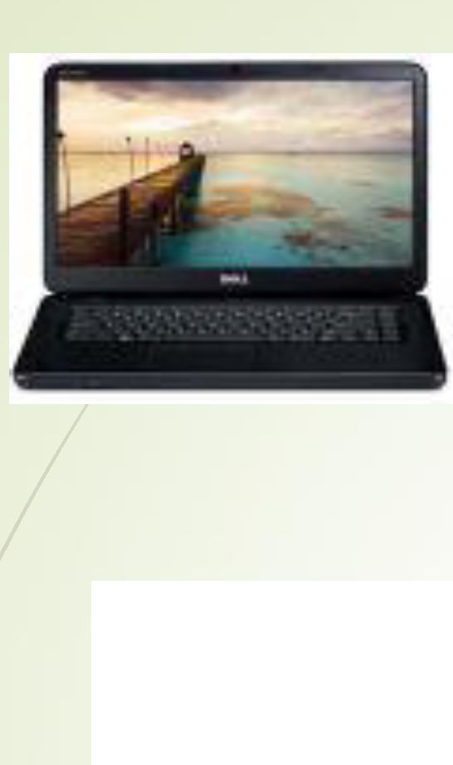
لظلدب الكلبة
مدير الكلبة المكلف |.سعد الععبمري ومساعد مدير الكلبة المكلف |. ٠ العزيز المطبري يشرفان على تجهبز نغاط انترنت للطلدب للؤطلدع ببهو \دكدمة
س_{ا}فسةاسس
في مواو٠٠وليس ومدة الإوناداذكادسي
مرح قيئ٠يليرغوليدلبس وحدة الإرشاد الأكاديمي للجفة الأنشطة الطلأببة أى من |شم مهارات الإرشاد الاكاديمي عفد المرشد الأكاديمي:
الإلمام الشامل بحطة الطالب الدراسية المفابعة المسفمرة لأحوال الطلبة الأكاديمية تغديم الغوجي٩ والمساعدة للطالب في كافة المجالات اسكفة.
٠?
جلدة اصطة الطلابية هدسا1ب للعوامل ٠٠ الموبداةهدسي
سعادة عمبد الكلبة دعبد |هللا بن احمد الدهش يكرم د.هبثم عبد الكريم شعبان لاقامغ٩ دورة
تدريبية لطلدب الكلبة بعفوان "تطببفات الاقفصاد الكلي "
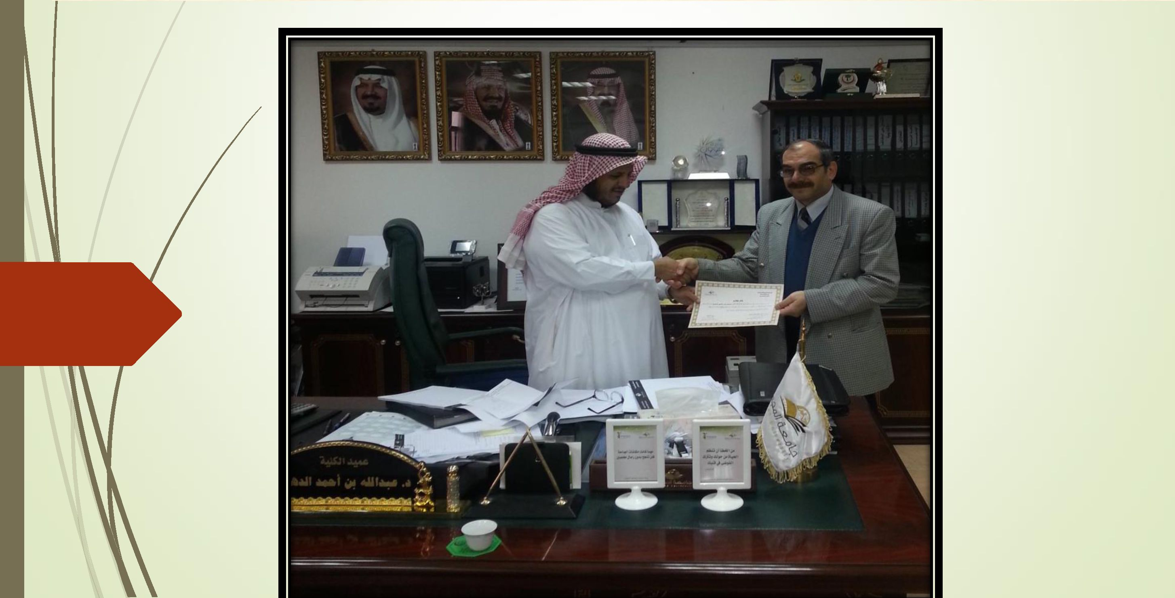

دورة تدرسة لطعنب الكلبة صوان "تسات الافعصاد الكلبي"
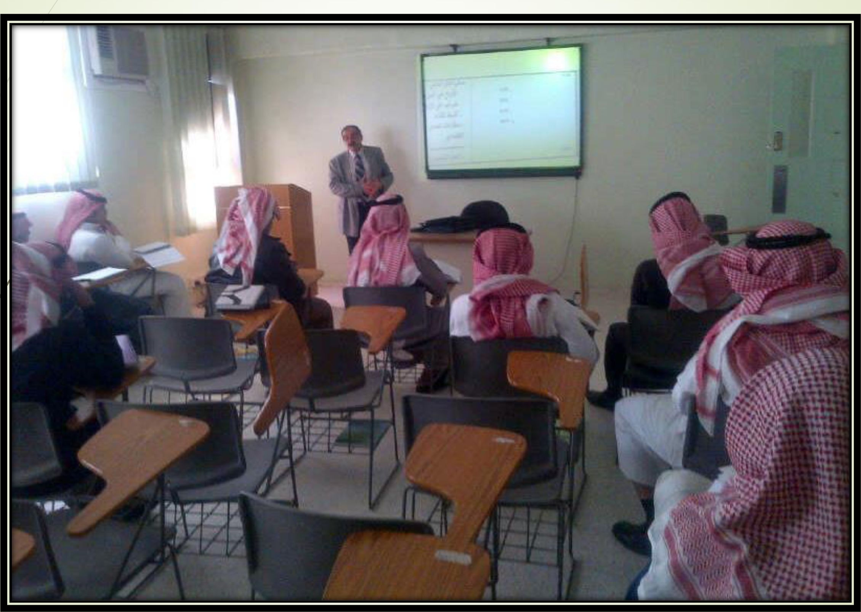

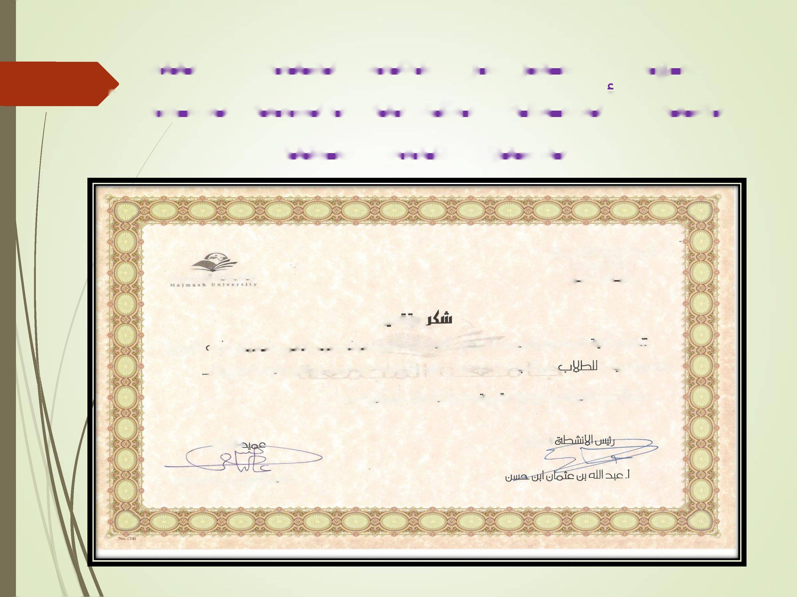
شهادة شكر من عمبد الكلبة و رئبعس
لجفة الانشطة الطلأببة بالكلية لسعادة

الدكفور هيثم شعبان

المملكة الهوبية السعودية ج٠1ءة المجمعة كلية المجلمع
جامحة المجمهة
٧0لل
|لقحع كللاه المجتمع بال٠ج۵٠أخ بجزيل الئلكرلادكتول/
هيثم مبد العريم. شعبان ءل١ل إرئاءء تحللل١يء ص اللست ع٢/ا/عساقحت١ى الاربعاء٢/٦/£٣ع1دقإو1 قع ع ساعات تدللاي١ق. ءل0اان لقخا اللآذاهج - ي٠اهءل٠يق 1لظلاب المشاركين-
تقديمك
1لظلابلق
:ابكيؤ

س_{ا}صهاسس
باد٤لبة فمغئ :
د.محئد (ى عغئ : لاثنهانه من دراسة علمباء فحت عغواى ٠٠ أثر الفغببر الالزامي للمراجع الخارجي في قدرفه علبى اكفشاف الفحريعات الجوهرية دراسة تطببغبة فبي الببغة السعودية‘‘

لبة|صةصة س٠ة :
د.الصادق يحيى عبد 1هللا: لغبول فشر ورقة علميه لسعادته بعفواى " توظف تسات المعلومات و الاتصال في تدريس اللغة الانجليزية "،
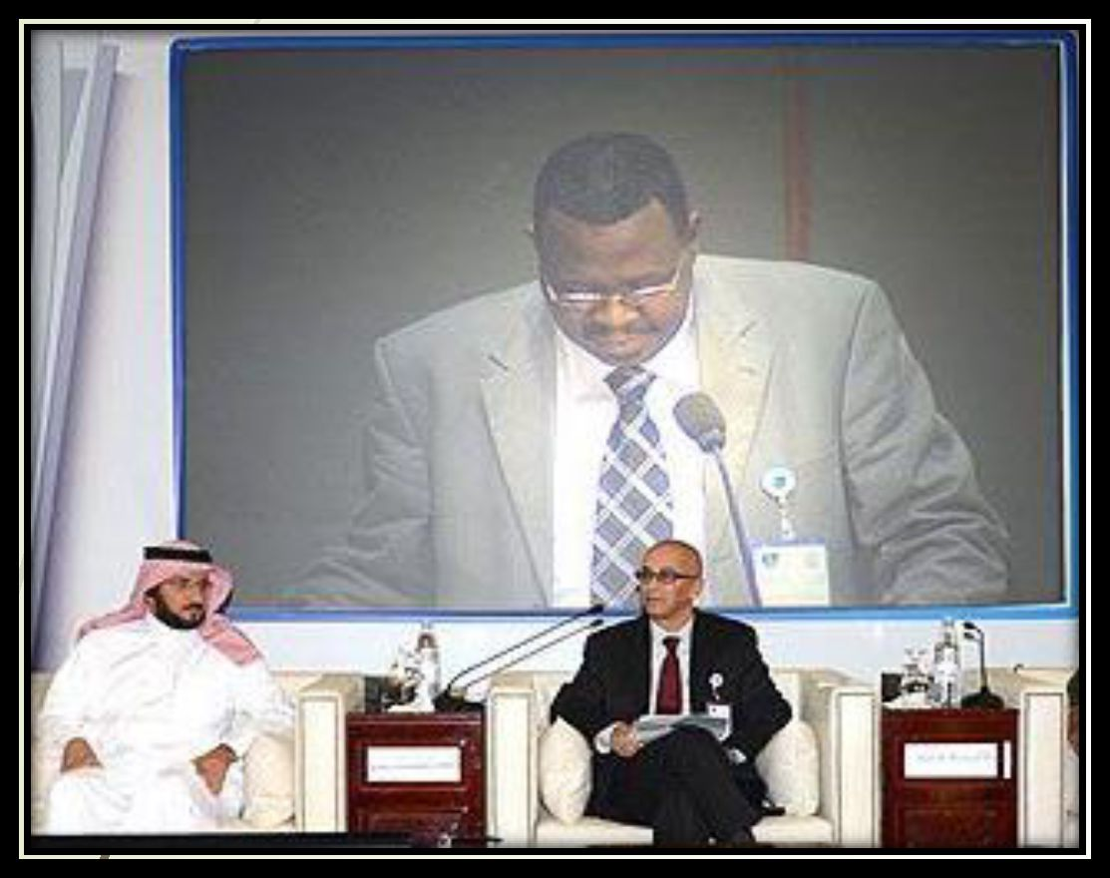
في Cambridge Publisher ، بريطافبا."

لبة|صةصة س٠ة :

٠ د. محمد سد فدح
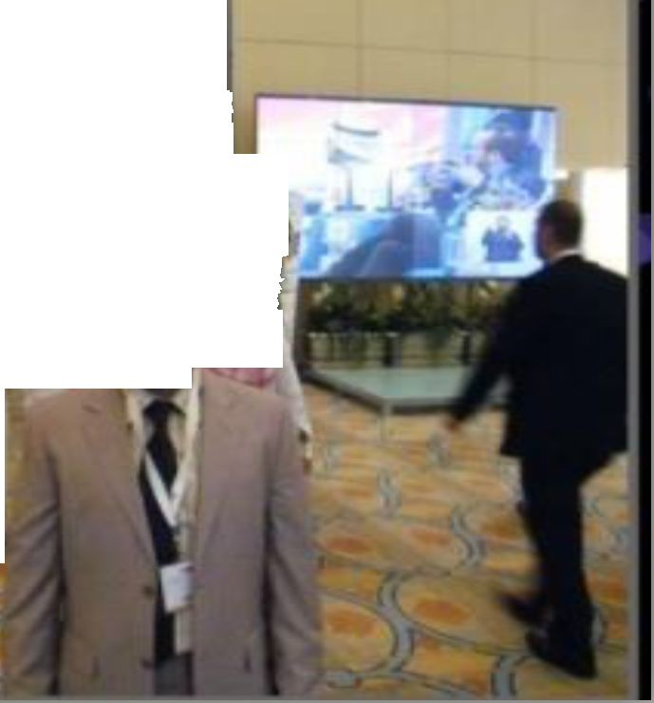
لفعول فشر بحت لسعادفه بعفوان " فظام الععرى علبى الغمى المكغوب بخط البد سراءة الغلغائبة من المحطوطات العدسة الغاريحبة" في المجلة الدولبة لفطببفات الحاسب ، نيويورك - أمريكا .
مع تحيات
لجنة الأنشطة الطلابية
حامعة المجمعة كلية المجفمع جعة الانشطة بية

